

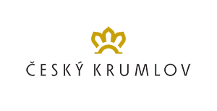
SKB Český Krumlov
Chvalšinská 111, 381 01 Český Krumlov

36. ROČNÍK TURNAJE O ČESKOKRUMLOVSKÝ POHÁR REGIONÁLNÍCH VÝBĚRŮ U13

Přihláška a objednávka
Přihlašujeme družstvo:

na 36. ročník celostátního turnaje regionálních výběrů U13 o Českokrumlovský pohár konaný ve dnech 20. - 21. dubna 2024 a objednáváme ubytování v souladu s propozicemi:

chlapci:
Příjmení | Jméno | Datum narození | Žebříček U13 (11.4.2024) | Klubová příslušnost | Počet noclehů,  příjezd

dívky:
Příjmení | Jméno | Datum narození | Žebříček U13 (11.4.2024) | Klubová příslušnost | Počet noclehů,  příjezd

doprovod:
Příjmení a jméno | Kontakt | Počet noclehů,  příjezd

Datum:
Jméno přihlašovatele včetně kontaktu:

vše o krumlovském badmintonu - www.badmintonckrumlov.cz

